Чтение без принуждения.

Когда начинать обучение грамоте?
Этот вопрос неизбежно встает перед всеми родителями. В 4-5 лет учиться читать легче, чем в 7-8. Пусть ваш ребенок придет в школу, умея читать. В четыре года речь только освоена, слова и звуки не сделались чем-то привычным, будничным. Более того, ребенок еще экспериментирует со словами, поток детских вопросов о словах не иссяк.
Зачем же ждать 6 лет, когда этот процесс придется искусственно возбуждать?
Родители должны удовлетворять и даже побуждать детское любопытство в любом возрасте. Но не забывайте, что знакомство с обликом и именем буквы не обязательно должно быть первым шагом в обучении грамоте. Дети, с 4 лет обучающиеся чтению практически избавлены от ошибок первоклассников: пропусков, перестановок, грубых искажений букв, не застревают на этапе слогового чтения. Быстро, и без особых усилий переходят к слитному чтению целыми словами. Занятия грамотой с 4-х летними детьми можно начинать только в том случае, если у ребенка нормально развивается устная речь. Если у вашего ребенка дефекты в произношении, с обучением грамоте спешить не следует.
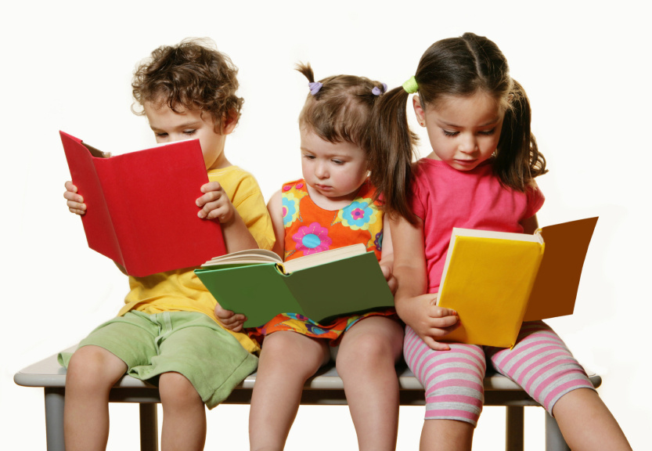

С чего начинать?

Начинать надо с игр. Общение с ребенком, покажет вам в каких ситуациях легче всего добиться от ребенка внимания, ради чего он готов отказаться от прогулки, телепередачи.
Ну, конечно ради совместной игры, ради совместной игровой деятельности.
Путь вашего ребенка к грамоте лежит через игры в звуки и буквы. Для того чтобы научиться писать и читать, ему нужно сделать два важных открытия: сначала обнаружить, что речь строится из звуков, а потом открыть отношения звука и буквы. Четырехлетка может научиться выделять звуки в словах только с помощью интонационного подчеркивания, последовательного подтягивания звуков в произносимом слове – СССон, сОООн, соННН. При этом нарушается членение речи на слоги и как бы исчезает смысл произносимого. Научить ребенка такому способу обращения со словом помогут игры – звукоподражания.
Помните, что пытаясь разделить игру и чтение, без вольностей игрового поведения, вы никогда не достигните успеха.

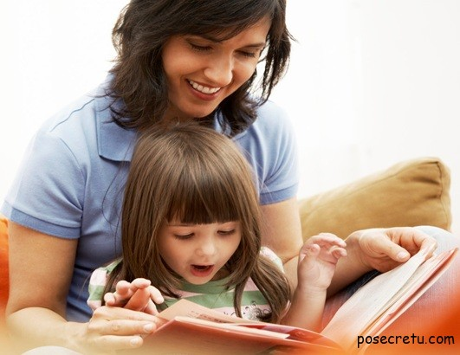
Игры – звукоподражания.

Задания, в которых взрослый произносит слова, а ребенок на слух определяет их звуковые характеристики, следует сочетать с играми, требующими от ребенка самостоятельности. Например, дети «нагружают» машины. Машину марки «ММ» ребенок «нагружает» - рисует в кузове мыло, мороженое, мяч. В грузовую марки «ЛЛ» - лодку, лыжи, ленты, люстру и т.д.
Помимо работы с отдельным словом, можно проводить анализ звуков в целом высказывании. Для этого подходит игра «ЗАПРЕТНЫЕ ЗВУКИ», построенная по правилам «Да и нет не говорить». Только вместо запретных «да» и «нет» здесь нужно подставлять различные звуки. Игра «СЛОВА». Вы называете слово, а ребенок слушает, на какой звук оно заканчивается и отвечает другим словом, которое начинается с этого звука.
Вы можете поиграть с ребенком во «вкусные» звуки. Карлсону доктор прописал только те кушанья, которые начинаются на звук «ККК». И вот ваш ребенок придумывает: конфета, кофе, котлета…

